Состояние атмосферного воздуха

По данным непрерывных измерений на автоматических станциях, установленных в Минске, 27 августа и в первой половине дня 28 августа максимальные концентрации азота оксидов, углерода оксида, серы диоксида и бензола не превышали 0,8 ПДК.

Суточный ход концентраций загрязняющих веществ в районе
ул. Героев 120 Дивизии, 27– 28 августа 2019 года
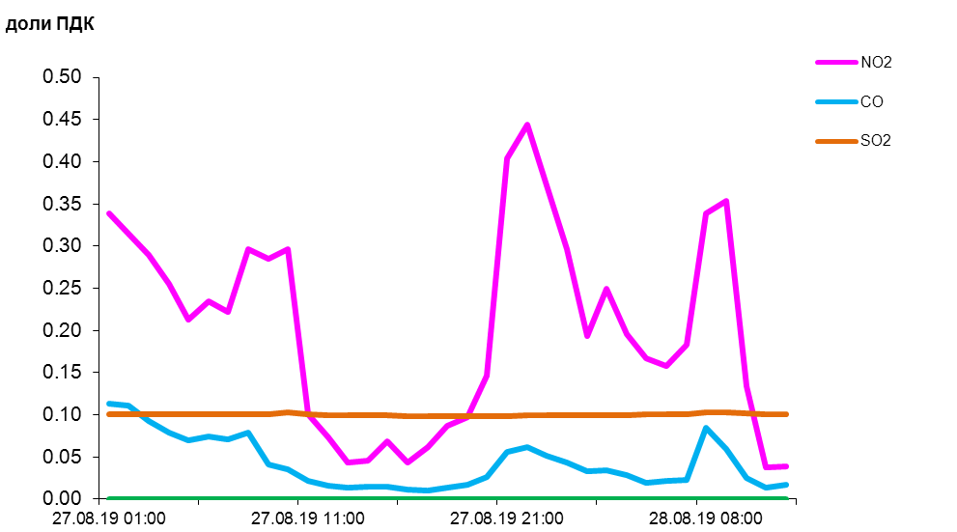
По данным непрерывных измерений среднесуточная концентрация твердых частиц, фракции размером в городах республики не превышала 0,8 ПДК.
Среднесуточная концентрация твердых частиц, фракции размером до 2,5 микрон в Минске (район ул. Героев 120 Дивизии) составляла 0,9 ПДК.

Среднесуточные концентрации твердых частиц, фракции размером до 10
микрон, 27 августа 2019 года

